Ambasciata d’Italia
Praga

Repubblica Ceca:
Comparto Aerospaziale

Panoramica sulla situazione del settore aerospaziale in Repubblica
La Repubblica Ceca è un paese ad alto potenziale innovativo come confermato da una recente ricerca condotta nel 2019 da Consumer Technology Agency (CTA), agenzia alla base di una delle più prestigiose e grandi fiere tecnologiche (CES Las Vegas). Dei 62 paesi considerati, per la maggior parte membri del G-20 e dell’UE, la Repubblica Ceca si è classificata come 21° paese con più alto potenziale di innovazione ottenendo un punteggio generale superiore alla media europea. Sia in termini di risorse stanziate per l’R&D che di risultati ottenuti, la Repubblica Ceca dimostra di essere terrreno fertile per l’innovazione. Infatti, come evidenziato dai grafici a seguire, il paese investe circa il 2% del PIL in R&D raggiungendo risultati superiori agli altri paesi del centro europa membri del V4 (vedi GII).
Grafico 1-2
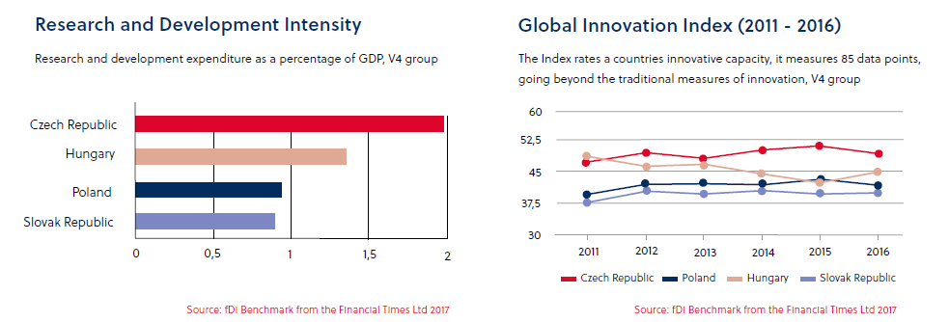
Fonte: CzechInvest, 2017
Le autorità pubbliche ceche ritengono il comparto aerospaziale un settore chiave in ottica futura. Le attività aerospaziali conferiscono alto valore aggiunto all’industria nazionale e offrono varie opportunità di sviluppare tecnologie all’avanguardia anche in altri settori correlati come quello dei trasporti. Il Ministero dei Trasporti vede nell’aerospazio l’opportunità di perseguire ulteriormente lo sviluppo di un’economia high-tech e di rimanere al passo con i trend europei e globali. Come riconosciuto all’interno del Piano Nazionale per lo Spazio della Repubblica Ceca per il periodo 2020-2025, “le attività spaziali sono l'area con il più alto potenziale di innovazione e rappresentano per l'economia ceca un prerequisito per aumentare la propria competitività”.
Nel 2021 verrà inaugurata l’Agenzia europea per il programma spaziale (EUSPA) nella città di Praga, portando ad un ampliamento dell’organico dell’attuale “GNSS agency” (Global Navigation Satellite Systems Agency). Tale decisione, vista come un’importante opportunità dal Governo ceco, capita in concomitanza con l’incremento degli investimenti pubblici cechi nel settore. La Repubblica Ceca, sempre secondo il Piano Nazionale Per Lo Spazio 2020-2025, investirà 1,205 miliardi CZK, equivalenti a 50 milioni €, nel settore durante il 2020, aumentando il proprio impegno finanziario di 275 milioni CZK, equivalenti a 1 milione €.

La quota ceca nei programmi spaziali in Europa sta gradualmente crescendo, poiché la Repubblica ceca ha aumentato i suoi investimenti nei programmi dell'Agenzia spaziale europea (ESA) di quasi 7 volte negli ultimi 10 anni fino agli attuali circa 1,24 miliardi di corone. È aumentato anche il numero di aziende partecipanti che hanno partecipato a 350 progetti. Hanno preso parte a progetti ESA oltre 60 aziende ceche con quasi 600 dipendenti.

La partecipazione al programma ESA è ritenuta fondamentale allo sviluppo dell’industria aerospaziale nazionale oltre che una rilevante opportunità di partecipare a singoli progetti europei. All’ interno del piano per lo spazio 2020-2025 della Repubblica Ceca viene sottolineata la rilevanza di alcuni progetti ESA a cui la Repubblica Ceca partecipa, ritenuti strategici per il paese e rilevanti per il rafforzamento della competitività ceca nel settore. In particolare, non potendosi sottrarre alle “Mandatory Activities”, la Repubblica Ceca si pone l’obiettivo di sostenere le aziende operanti nel paese e potenziali nuove attività in settori connessi al lavoro dell’ESA così da creare operatori nazionali capaci di competere a livello internazionale per l’aggiudicazione dei bandi relativi al settore aerospazio. Per esempio, il programma Iris sta sviluppando un sistema di comunicazione aria-terra via satellite per la gestione del traffico aereo (ATM) nell'ambito dell'iniziativa del Single European Sky per sostenere la crescita dell'aviazione. Inoltre, l’ESA collabora con più di 20 enti di ricerca ed università, mentre si contano più di 20 aziende ceche incubate all’interno del progetto “ESA BIC” tra Praga e Brno. Infine, un ufficio ESERO (European Space Education Resource Office) per la formazione ed il trasferimento tecnologico è stato inaugurato a Praga nel 2015.
Al 2019, la Repubblica Ceca partecipa ai seguenti programmi ESA opzionali:
Earth Observation  EOEP (Earth Observation Envelope Programme)  GSC (GMES Space Component)  MTG (Meteosat Third Generation) Development  METOP Second Generation  EarthWatch - InCubed Satellite Navigation  NAVISP (Navigation Innovation and Support Programme) Launchers  Ariane 6 Development  Vega C Development  Vega E Development  LEE LLL Sub-element  FLPP NEO Core Component Satellite Communication (ARTES Elements)  Future Preparation | Core Competitiveness  Competitiveness & Growth  ScyLight  EDRS (European Data Relay Satellite System) GlobeNet  Iris (Satellite Communication for Air Traffic Management)  Neosat (Next Generation Platform)  IAP (Integrated Applications Promotion)  Partner Sub-Element ICE  Partner Sub-Element Govsatcom Precursor Human Spaceflight, Microgravity and Exploration  ELIPS (European Programme for Life and Physical Sciences in Space)

Negli ultimi anni si può notare un incremento dell’impegno economico del paese nei confronti dell’ESA. Tale impegno si giustifica non solo per il sopracitato apporto innovativo ma anche per l’accordo siglato tra la Repubblica Ceca e l’Agenzia Spaziale Europea, il quale prevede che una somma pari ai contributi versati dal paese ritorni in Repubblica Ceca sotto forma di contratti alle accademie ed imprese locali.
Grafico 3

Fonte: Czech Space Alliance
Nel paese si osserva una forte presenza di multinazionali straniere che hanno effettuato investimenti greenfield su territorio ceco. La distribuzione di tali aziende è riportata nella mappa qui sotto (Mappa 1). Tra le realtà principali operanti nel settore troviamo Honeywell, Safran, Latecoere, Textron Bell Helicopter. Per quanto riguarda gli attori locali, le principali aziende sono: Aero Vodochody Aerospace A.S., GE Aviation, Letov Letecka Vyroba S.R.O., Evektor Spol S.R.O., Aircraft Industries A.S., Atec, Aerospool CZ, Kubicek Aircraft S.R.O., Brm Aero S.R.O. e Czech Sport Aircraft A.S.
Mappa 1
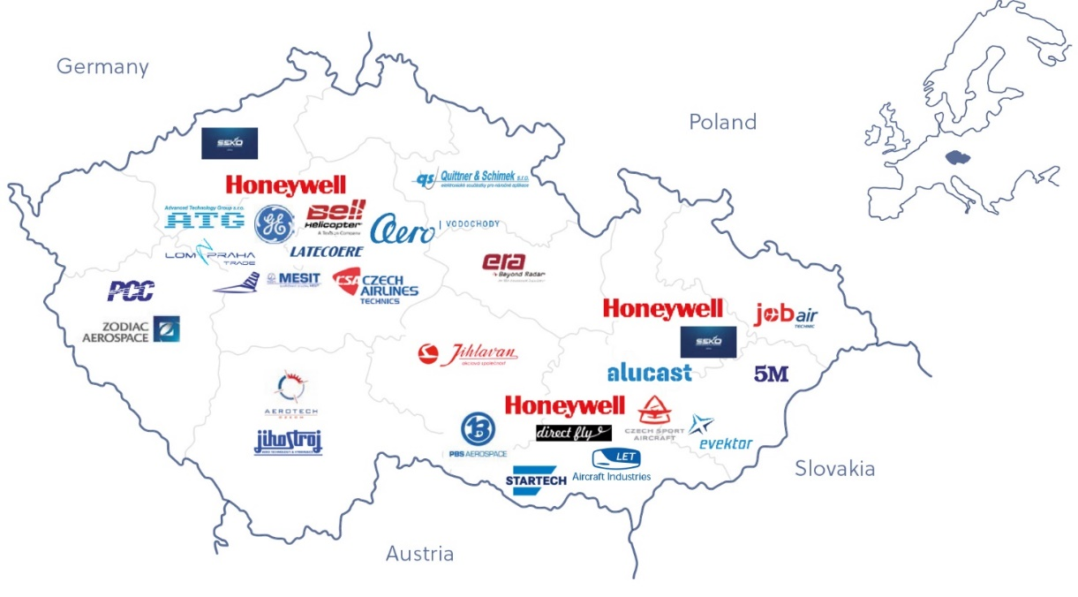
Fonte: CzechInvest, 2017

Una recente classifica redatta da PwC sull’attrattività dei singoli paesi nel comparto aerospaziale riconosce le qualità del contesto ceco collocando il paese al 32esimo posto su 209. I principali fattori di attrazione riconosciuti da PwC sono la fiorente economia, il basso rischio geo-politico e il basso costo del lavoro (Aerospace Manufacturing Attractiveness rankings, PwC, 2019). Da una comparazione internazionale sul livello di specializzazione delle imprese nel settore si evince come i paesi anglosassoni si dimostrano leader, distaccando notevolmente i paesi UE in termini di specializzazione delle imprese in questo comparto. Su base europea, la Repubblica Ceca presenta un buon livello di specializzazione nel settore aerospaziale, comparabile con quello tedesco e poco inferiore a quello italiano. Nel fare questa comparazione va comunque tenuto in considerazione il differenziale dell’entità del settore nei singoli paesi membri. Anche in termini di valore aggiunto in percentuale sul totale dell’industria manifatturiera, il Regno Unito si conferma leader seguito dalla Francia, seguono Germania, Italia e Svezia con un dato che si attesta tra l’1% e 1,5%. Il dato per la Repubblica Ceca si colloca invece tra il 0,5% e l’1%. Da questi numeri si nota come, se si considerano paesi di simili dimensioni e sviluppo tecnologico, la Repubblica Ceca abbia già ottenuto importanti risultati nel settore aerospaziale dal suo ingresso nell’ESA nel 2008.

Grafico 4
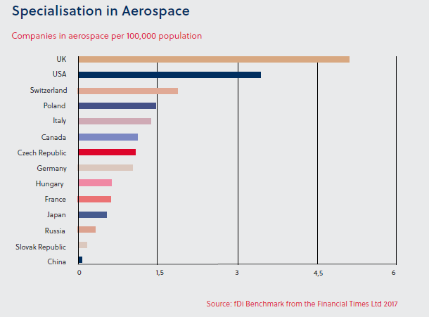
Fonte: CzechInvest, 2017
Campo accademico
Riguardo all’apporto del campo accademico, tra i principali obiettivi cechi nel campo della ricerca e sviluppo spaziale vi sono i seguenti:
- Fisica spaziale: ambiente di plasma e radiazioni vicino alla Terra e nel sistema solare, ricerca solare, ricerca sui meteoriti, oggetti nel sistema solare, ricerca stellare;
- Scienze della Terra e le applicazioni dei dati EO: ricerca gravitazionale, geodesia spaziale, ricerca magnetosferica e ionosferica, spettroscopia atmosferica planetaria e chimica analitica, ricerca atmosferica e idrologica, studi mineralogici e del ciclo del carbonio, copertura del suolo e sviluppo urbano, gestione dei disastri;
- Scienze della vita: ricerca biologica (crescita delle alghe) e modellazione biologica delle radiazioni, aspetti psicologici (stress) del volo spaziale;
- Ricerca e l'applicazione delle telecomunicazioni: propagazione radio atmosferica, sviluppo di ricevitori di segnali di navigazione satellitare generici, modellazione di segnali interni, trasmettitori a microonde a bordo;
- Ricerca sui sistemi di propulsione: analisi dei sistemi, protezione termica innovativa, modellazione strutturale e termica, dispositivi pirotecnici;
- Sistemi di piattaforme spaziali: piccoli sistemi satellitari, sistemi elettronici ed elettromeccanici, sistemi robotici, materiali compositi avanzati, filtri ottici e di polarizzazione;
- Segmenti di terra: architettura di elaborazione dei dati satellitari e sviluppo di metodi, controllo a terra dei veicoli spaziali e procedure di test.

Associazioni industriali di categoria
- Alleanza spaziale ceca
La Czech Space Alliance (CSA) è un'associazione industriale di PMI, con comprovate competenze nel settore aerospaziale e con un'ampia base di clienti internazionali. L'alleanza è stata fondata nel 2006 sotto l'egida di CzechTrade, l'agenzia di promozione delle esportazioni del Ministero dell'Industria e del Commercio. Durante il processo che ha portato all'adesione della Repubblica Ceca alla convenzione ESA nel 2008, è stata registrata come entità giuridica. Il suo obiettivo è quello di promuovere le capacità dei suoi membri e di favorire la loro partecipazione con successo alle gare d'appalto internazionali per lo spazio, con particolare attenzione all'ESA. Ciò avviene in tutto il mondo nel contesto della promozione delle capacità ad alta tecnologia della Repubblica Ceca e dell'instaurazione e dello sviluppo di relazioni con altre associazioni, agenzie spaziali e altri enti coinvolti nello sviluppo o nell'utilizzo della tecnologia spaziale.
La Repubblica Ceca ha avviato il Programma Europeo di Coesione Sociale (PECS) nel gennaio 2005, questo ha permesso all'industria ceca di partecipare a progetti e gare d'appalto europee. Quando il 12 novembre 2008 la Repubblica Ceca ha aderito alla convenzione ESA è stata istituita una Task Force congiunta per aiutare l'industria e il mondo accademico cechi a sviluppare migliori capacità per partecipare ai programmi internazionali. La Task Force è stata l'organo consultivo del Czech Industry Incentive Scheme, che insieme ai ministeri competenti ha aiutato la loro industria per 6 anni (fino al 2014) a sviluppare competenze, acquisire maggiore familiarità con le procedure europee e diventare più competitivi nel panorama europeo. L'ingresso a pieno titolo nell’ESA è stato inaugurato nel 2009 con una gara d'appalto generica limitata alla Repubblica Ceca per un valore di 2,3 M€. I membri dell'alleanza si sono aggiudicati l'80% dei fondi assegnati all'industria. Nel secondo bando di gara aperto ceco, CSA è stata di nuovo leader, con i suoi membri che si sono aggiudicati il 77% dei 3,62 milioni di euro del budget assegnato all'industria. Nel 2010, per rendere più efficace e mirata la partecipazione ceca dopo l'adesione alla convenzione ESA, il governo ceco ha incaricato il Ministero dei Trasporti di preparare un documento di politica spaziale strategica. Il Piano spaziale nazionale (NSP), frutto della cooperazione di tutti i ministeri e dell'Alleanza spaziale ceca, è stato approvato dal governo nel maggio 2010. In linea con le raccomandazioni dell'NSP, nell'aprile 2011 il governo ha trasferito al Ministero dei Trasporti la responsabilità del coordinamento della politica spaziale nazionale e il compito di rappresentare il paese all’interno dell'ESA e in altre entità spaziali internazionali come l'UE. Il Ministero dei Trasporti ha creato un comitato direttivo composto da tre sezioni (industria, scienza e istruzione, relazioni internazionali e sicurezza) con la partecipazione dei ministeri competenti e guidato dal Ministro dei Trasporti. Questo Consiglio di coordinamento delle attività spaziali del Ministero dei Trasporti è di fatto il nostro equivalente di un'agenzia spaziale nazionale.
Membri dell’alleanza:
5M s.r.o  Aerotech Czech s.r.o.  Atos IT Solutions and Services, s.r.o.  AVX Czech Republic, s.r.o.  AŽD PRAHA s.r.o.  BBT Materials Processing, s.r.o.  BD Sensors s.r.o.,  CSRC Space Division BizGarden, s.r.o.  CGI IT Czech Republic s.r.o.  CleverFarm, a.s. daiteq s.r.o  EGGO SPACE s.r.o  Ekotoxa s.r.o. esc  Aerospace s.r.o.  Frentech Aerospace s.r.o.  GINA Software s.r.o.  GISAT s.r.o.  G. L. Electronic s.r.o  Honeywell International s.r.o.  ICZ, a.s.  IDEA-ENVI s.r.o  Iguassu Software Systems, a.s. | KB micro s.r.o  L. K. Engineering s.r.o.  MCE Slaný s.r.o.  Meopta - optika, s.r.o.  Misterine s.r.o.  OPTOKON, a.s.  ProjectSoft HK a.s.  Rigaku Innovative Technologies Europe, s.r.o.  S.A.B. Aerospace s.r.o  SERENUM, a.s.  Sobriety s.r.o.  Space Systems Czech s.r.o  Sprinx Systems, a.s.  SYNPO, a.s.  TOSEDA s.r.o.  TTS, s.r.o.  Unex a.s.  Unites Systems a.s.  maxmechanik s.r.o  Rayservice s.r.o.

- Moravian Aerospace Cluster
Il Moravian Aircraft Cluster è stato fondato nel 2010 come associazione di compagnie aeree che hanno come obiettivo comune lo sviluppo di un'industria aeronautica competitiva. Il Cluster opera nella regione della Moravia sudorientale e il centro delle sue attività si trova a Kunovice, dove hanno sede le sue importanti aziende associate, ovvero 5M, Aircraft Industries ed Evektor.
Il Cluster è composto da 22 aziende industriali, società di servizi aeronautici e università tecniche. Più di 3000 persone lavorano nelle aziende partecipanti. Il fatturato complessivo per l'anno 2012 ha superato i 200 milioni di euro. Gli obiettivi del cluster sono l'integrazione delle attività di produzione, sviluppo e ricerca dei singoli membri e la creazione di un contesto che incentivi una maggiore cooperazione. A seguire una tabella riassuntiva delle principali competenze e specializzazioni dei singoli partecipanti.
Tabella 1
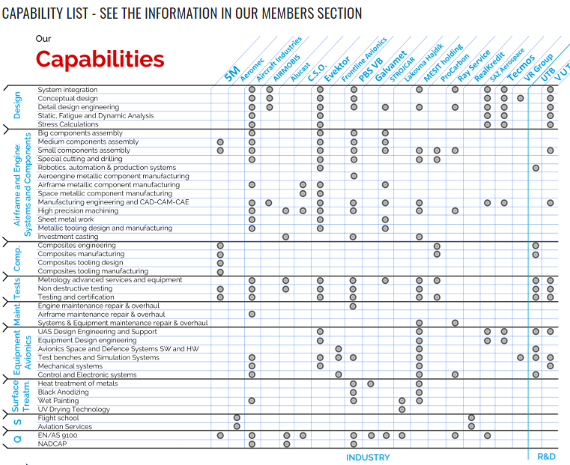
Fonte: Moravian Aerospace Cluster

Industria aeronautica
La Repubblica Ceca si contraddistingue per una lunga tradizione nella produzione di velivoli e componistica aeronautica, a ciò si unisce una forte propensione all’innovazione in un settore meno sviluppato ma foriero di opportunità come quello spaziale. Attualmente il paese si caratterizza per una forte specializzazione nella produzione di velivoli sportivi con capacità massima di 19 passeggeri, training jet, droni e la fornitura di componentistica per global players come Airbus. In particolare, l’industria aerospaziale ceca, oltre a garantire una buona qualità del prodotto finito, può sfruttare un significativo vantaggio di prezzo sul mercato europeo ed internazionale. Generalmente, la fase di sviluppo dei velivoli avviene sia attraverso “in-house development centers” che attraverso la collaborazione con centri di ricerca e istituti specializzati. Il settore è fortemente improntato all’export ed è alla continua ricerca di mercati e partners che possano portare ad un incremento nei volumi di vendita e nel tasso d’innovazione. Alcuni esempi recenti sono:

- Aero Vodochody Aerostructures, il quale ha avviato una cooperazione come contractor per i progetti di Bombardier (Canada) e Embraer (Brasile);
- Czech Sport Aircraft ha sviluppato e prodotto velivoli leggeri PS 28 Cruiser / velivoli sportivi Sport Cruiser di cui ben 600 unità sono state collocate su mercati internazionali.

Se ci si concentra sul settore dell’aviazione, esso garantisce circa 35.000 posti di lavoro e rappresenta poco meno dell’1% del PIL nazionale (29 miliardi CZK equivalenti a 1,2 miliardi €) al 2016. La produttività media è 1,3 volte più elevata della media nazionale ceca. I ricavi annuali stimati per il settore ammontano all’incirca a 25 miliardi CZK equivalenti a 10 miliardi €. Si stima che un aereo ultraleggero su quattro nel mondo sia prodotto in Repubblica Ceca e che circa 90 imprese, 9.000 lavoratori, sono impegnate nella produzione. Infine, la Repubblica Ceca è il secondo maggior produttore ed esportatore europeo di velivoli sportivi. La scomposizione per prodotto dell’esportazione di aeromobili e componentistica dalla Repubblica Ceca in Grafico 2 segnala che la componentistica relativa ad aeroplani ed elicotteri ricopre un ruolo predominante nell’export ceco (43%), a seguire aeroplani e aeromobili a motore pesanti con peso superiore alle 15 tonnellate (22%) ed infine gli aeroplani e aeromobili a motore leggeri con peso superiore alle 2 tonnellate (14%). I restanti prodotti, singolarmente, contano per una parte marginale del totale. Infatti, da percentuale cumulata risulta 21% dell’export con nessun prodotto sopra il 7% del totale.
Grafico 5
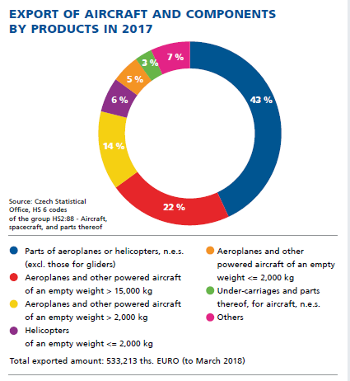
Fonte: CzechAviation
La Repubblica Ceca è anche membro del programma di partnership pubblico-privata tra la Commissione Europea e l’industria aeronautica europea, il cui obiettivo è ridurre i livelli di inquinamento attraverso la diminuzione delle emissioni prodotte dai velivoli. Per quanto riguarda il ruolo ceco all’interno del programma, l’azienda Evektor è una delle organizzazioni leader del programma. GE Aviation Czech e Honeywell International sono core partners dell’iniziativa. Infine, varie sono le organizzazioni che partecipano come partners: Driessen Aerospace CZ, Honeywell International s.r.o., Jihostroj, LA composite, UNIS, Woodcomp Propellers, Brno University of Technology, VŠB – Technical University of Ostrava e VZLU – Aerospace Research and Test Establishment. Nonostante non facciano parte del progetto, un importante ruolo di supporto all’innovazione è anche conferito da altre università ed enti di ricerca locali come University of Defense, Czech Technical University, Technical University of Ostrava.
Secondo l’associazione dei produttori cechi nel settore, la partecipazione ad un sistema di aviazione europeo è strategico in quanto:
- Garantisce una stretta collaborazione tecnica e commerciale tra partner europei;
- Permette di perseguire più efficacemente alcuni obiettivi comuni grazie attraverso la condivisione e la diffusione delle informazioni;
- Spinge la crescita delle PMI ceche e rinforza l’interesse ceco nel settore;

Italia:
Comparto aerospaziale
L’Italia si colloca al terzo posto, dopo la Francia (19.3%) e la Germania (16.4%), a breve distanza dalla Spagna (13.2%) in termini di fondi europei per l’aerospazio (13,3%). La principale differenza tra l’Italia e i due maggiori recipienti è la presenza di un elevato numero di PMI, la quale comporta una dimensione media progettuale ridotta rispetto ai suoi principali competitors. Il settore aerospaziale è un comparto strategico per l’Unione Europa, quale ha predisposto ingenti finanziamenti per i prossimi anni. Nel quadro finanziario pluriennale per il periodo 2021-2027 è stato proposto un budget pari a 16 miliardi € da dedicare al Programma Spaziale Europeo. Lo scenario finanziario sarà così suddiviso:

- 9,7 miliardi di euro per Galileo/EGNOS;
- 5,8 miliardi di euro per Copernicus;
- 0,5 miliardi di euro per le iniziative SSA e GOVSA TCOM.

Il comparto aerospaziale italiano è settimo al mondo e quarto a livello europeo. Il settore è caratterizzato da una forte presenza di PMI (oltre l’80% delle imprese operanti) affiancate da dei Prime Contractors che partecipano ai programmi europei e internazionali come Avio Aero, Leonardo e Thales Alenia Space. Occupa oltre 50.000 addetti, che salgono a 200.000 se si considera l’intero indotto, e ha un fatturato medio annuo di oltre 15 miliardi €, di cui quasi 5,8 miliardi € di export. L’Agenzia Spaziale Italiana (ASI) ha stimato che per ogni euro investito nelle attività spaziali ne produce 11 di ritorno economico sul territorio, se si considerano anche altri ambiti che beneficiano delle tecnologie ideate e sviluppate da aziende aerospaziali. (Fonte: Banca del Piemonte).
L’industria aerospaziale italiana si struttura attraverso diversi clusters regionali. I maggiori clusters italiani sono Lombardia Aerospace Cluster, il distretto tecnologico aerospaziale in Puglia, il distretto aerospaziale Piemonte ed il distretto aerospaziale Campania. A loro volta, i clusters si riuniscono all’interno del cluster tecnologico nazionale aerospazio (CTNA) insieme ad altri attori del settore aerospazio come centri di ricerca ed istituzioni governative. Il ruolo del CTNA è quello di fornire un punto di convergenza ed incontro agli attori al fine di creare sinergie che permettano di meglio perseguire gli obiettivi nazionali di maggiore competitività ed innovazione.

Lombardia Aerospace Cluster
La struttura produttiva aerospaziale lombarda si concentra principalmente in 3 settori di produzione. Il 6,5% delle compagnie sono specializzate nella produzione di velivoli d’addestramento, elicotteri e satelliti, il 38,5% nella produzione di sistemi di volo ed equipaggiamento ed il 28,4% nella produzione di componentistica meccanica. Nello specifico, il settore aerospaziale lombardo conta all’incirca 200 aziende e 16.000 occupati e si caratterizza per una forte propensione all’export (1,7 miliardi €). Come da tabella, le prime aree di sbocco per la produzione lombarda sono l’Unione Europea, l’Asia Centro-Orientale e gli altri paesi europei.
Le principali aziende del settore partecipano al locale cluster aerospaziale lombardo, il quale è il più importante cluster italiano sia in termini di produzione che di livelli occupazionali. Il cluster si compone di 96 membri tra imprese, università ed enti di ricerca. Le principali attività svolte a sostegno delle imprese partecipanti sono 4.

Tabella 1

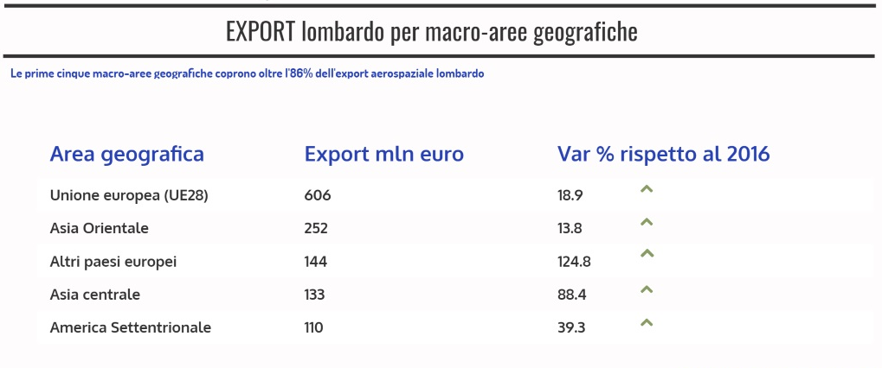
Fonte: Elaborazione Ufficio Studi Unione degli Industriali della
Provincia di Varese su dati Istat-Coeweb

Distretto Tecnologico Aerospaziale Puglia
Il Distretto è stato fondato nel 2009 e conta 18 membri tra attori industriali ed accademici. Il settore aerospaziale pugliese conta circa 6000 dipendenti operanti in oltre 80 imprese e si colloca al quarto posto per entità economica su base nazionale. Il cluster si pone l’obiettivo della mancanza d’integrazione nazionale ed internazionale. Gli attori più importanti all’interno del cluster sono Leonardo, CETMA, Università del Salento, AVIO AERO, Enginsoft, Platenek, Politecnico di Bari, Università di Bari, Salver, Sitael e Blackshape. Le aziende si dividono per sotto-settore di specializzazione come da immagine a seguire:

Figura 1

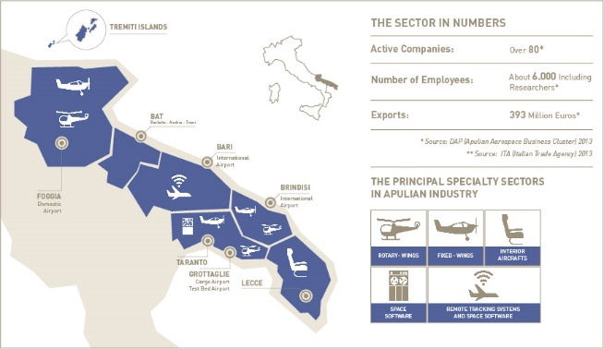

Fonte: Regione Puglia
Distretto Aerospaziale Piemonte
Il Distretto Aerospaziale Piemonte è stato fondato recentemente con lo scopo di supportare il settore spaziale regionale attraverso la creazione di una rete di aziende, PMI, centri di ricerca ed attori istituzionali. L’associazione conta 51 membri tra i quali compaiono alcuni grandi compagnie di settore come Leonardo, GE Avio, Thales Alenia Space Italy, Mecaer e US Collins. Il Piemonte riveste un ruolo importante nel settore aerospaziale attraverso le sue 280 PMI e 14800 addetti impegnati nel settore. Si stima che il fatturato regionale arrivi a 3,9 miliardi di € con un export che si aggira intorno al miliardo di €.

Distretto Aerospaziale Campania
Il Distretto aerospaziale della Campania è stato istituito nel 2012 ed è composto da 159 partners diretti o indiretti tra cui 22 grandi compagnie, 18 istituti di ricerca e 109 piccole-medie imprese. Le imprese del cluster occupano 12000 lavoratori nella regione. Le aziende principali del settore sono Leonardo, Magnaghi Aeronautica, OHB Italia, MBDA Italia, Geven, Atitech, Telespazio, Vitrociset, ALA e Tecnam. I centri di ricerca più rilevanti sono CIRA, CNR, ENEA, INAF e FORMIT.

Prospettive per future collaborazioni
Il comparto aerospaziale è certamente uno dei settori che presenterà maggiori sfide ed opportunità nel prossimo futuro. Il tasso d’innovazione tecnologica e l’alto potenziale di effetti spillover su settori correlati ne fanno un settore ad alto ritorno economico potenziale. La collaborazione nazionale ed internazionale tra le imprese che operano nel settore, soprattutto se piccole-medie imprese, sarà un importante fattore di successo per realtà come Italia e Repubblica Ceca. Infatti, entrambe si caratterizzano per una ridotta dimensione delle aziende produttrici e per la partecipazione a progetti di dimensioni generalmente più ridotte rispetto ad altri paesi membri come Francia e Germania. A tal proposito, incentivare la collaborazione attraverso vari canali, quali accordi bilaterali di collaborazione o reti internazionali d'impresa, può offrire un’enorme opportunità per perseguire quella massa critica necessaria a mantenere una forte competitività nel campo aerospaziale e ad incentivare un più efficace processo di diffusione dell’innovazione e relative best practices. Nel perseguire questo obiettivo i clusters regionali e nazionali possono giocare un ruolo chiave fornendo un punto di incontro tra i due paesi e permettendo di trovare i punti di sinergia ed opportunità di sviluppo comune su cui impostare accordi e partenariati di lunga durata. Il recente aumento dei fondi italiani diretti ai progetti ESA fornirà sicuramente un’occasione per un ulteriore sviluppo del settore aerospaziale nazionale e potrà essere anche la base per intavolare una discussione sulle tematiche qui sopra riportate.

Redatto da: Francesco Pascolo
Aggiornato agosto /2020

